НАЦИОНАЛЬНЫЙ ИССЛЕДОВАТЕЛЬСКИЙ УНИВЕРСИТЕТ ИТМО

Факультет ФПИиКТ

Дисциплина

Лабораторная работа № 1

Выполнил студент

Агнистова Алина Юрьевна

Группа № P3125

Преподаватель: Болдырева Елена Александровна

г. Санкт-Петербург

2022

**Вариант: 26**

**Задание:**

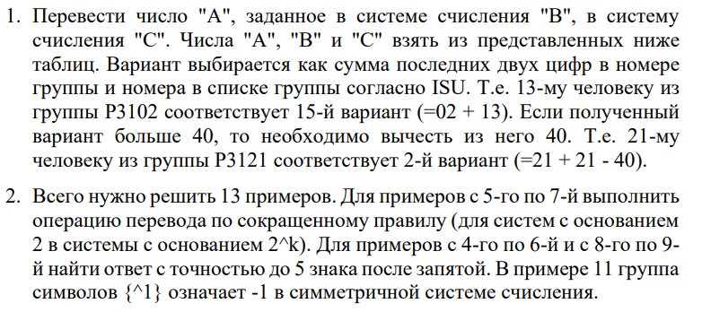

**Отчет:**

**Задачи 1-3:**

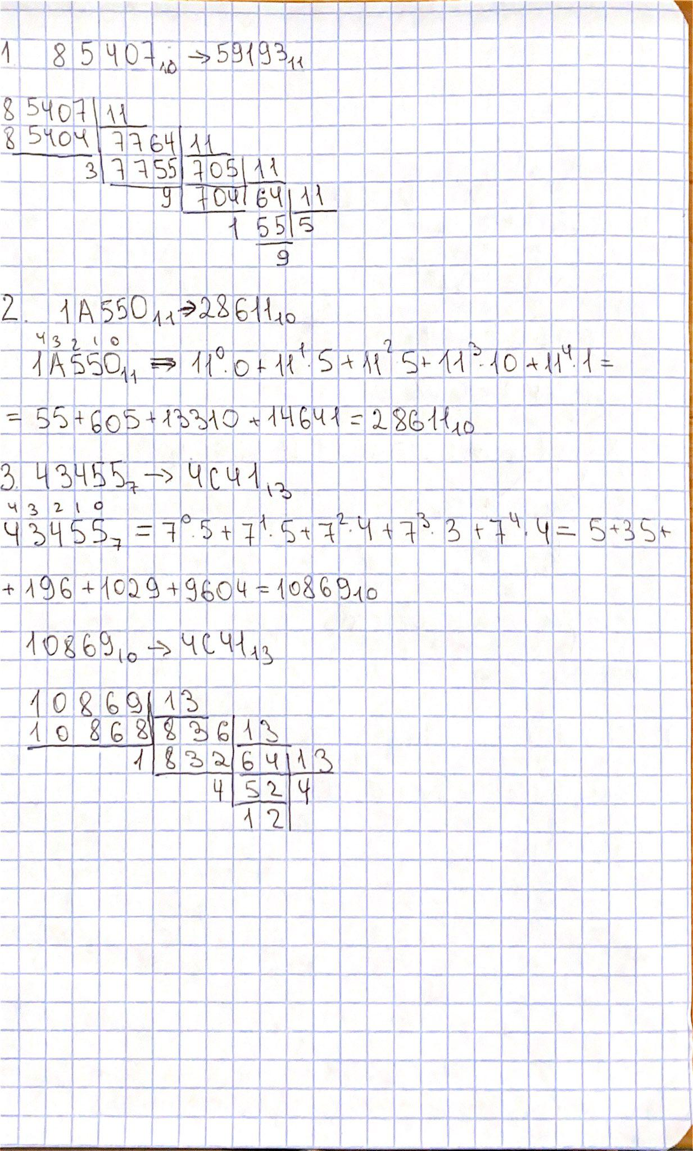

Для решения этих задач я изучила перевод из 10-ичной системы счисления в 11-ичную, из 11-ичной в 10-ичную, из 7-ичной в 13-ичную.

**Задачи 4-7:**

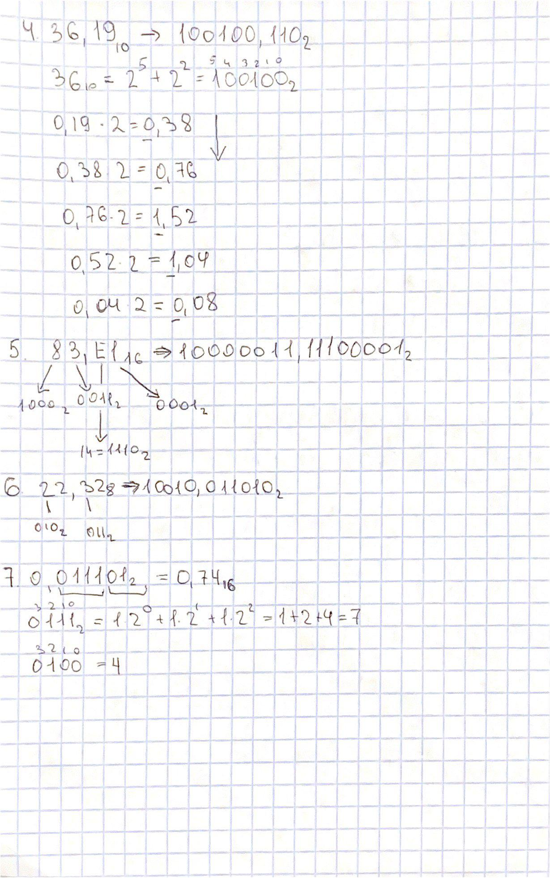

Для решения этих задач я изучила перевод из одной системы счисления в другую, при условии, что числа дробные.

**Задачи 8-11:**

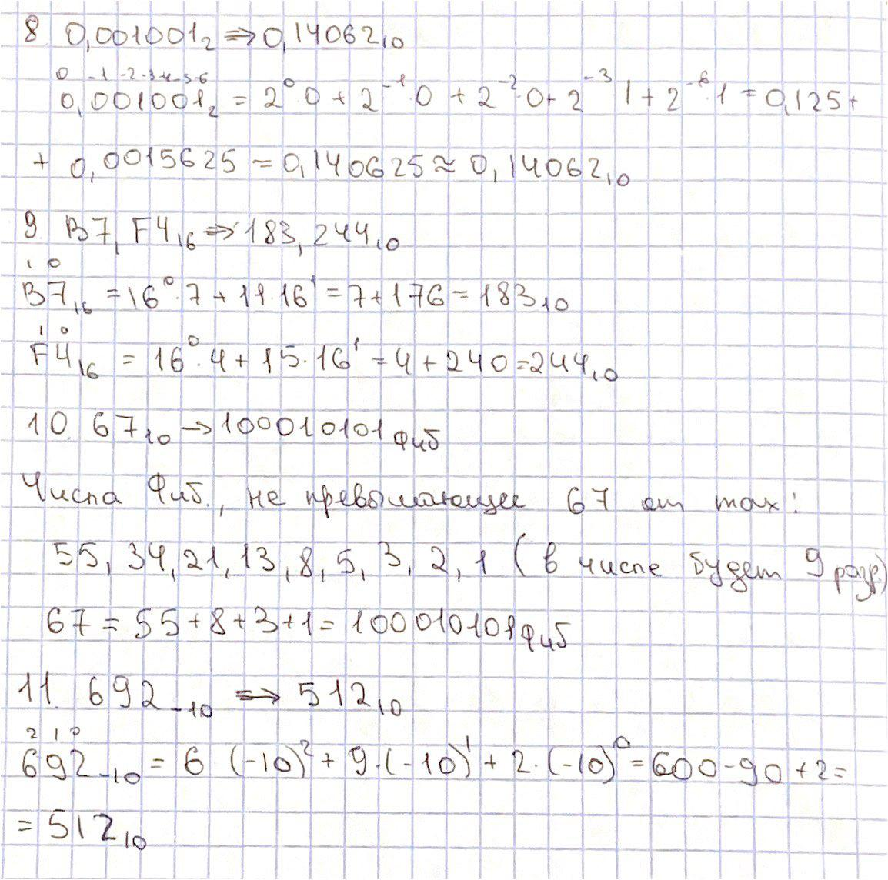

Для решения этих задач, я изучила перевод из одной системы счисления в другую, при условии, что числа дробные, систему счисления Фибоначчи и нега-позиционную систему счисления.

**Задачи 12-13:**

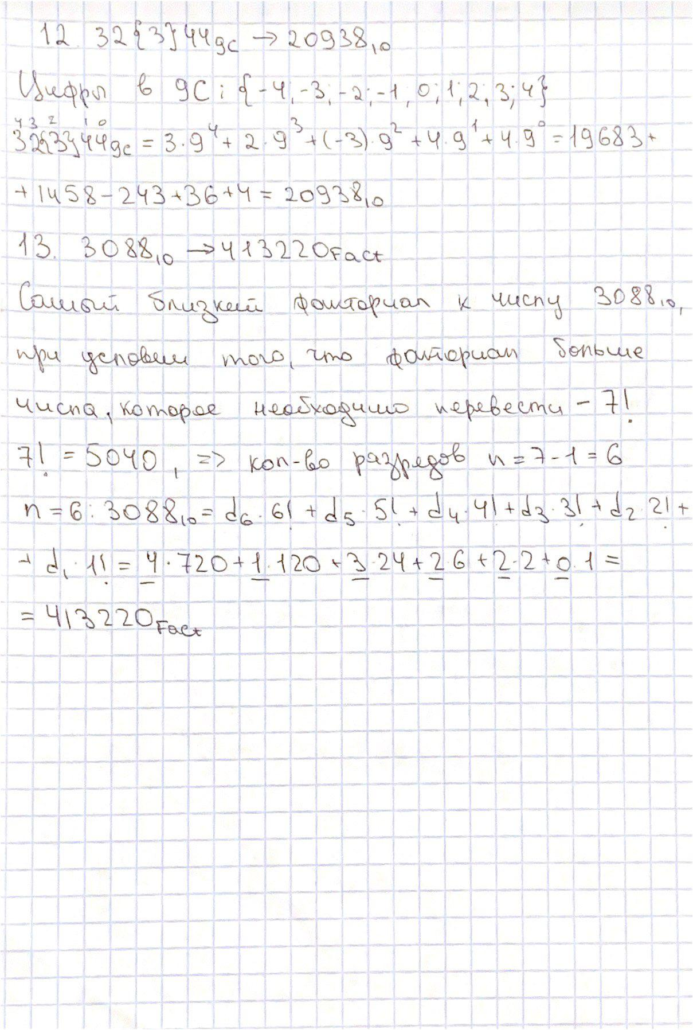

Для решения этих задач, я изучила симметричную и факториальную системы счисления.

**Вывод:**

В проделанной лабораторной работе я изучила несколько систем счисления, включая те, с которыми раньше была незнакома (нега-позиционная и симметричная системы счисления) и научилась переводить число из одной системы счисления в другую, освоила быстрый перевод для 16-ичной, 8-ичной, 2-ичной систем счисления.

**Список литературы:**

1. Балакшин П.В. Соснин В.В. Машина Е.А Информатика. - Санкт-Петербург: Университет ИТМО, 2020. - 135 с.
2. Орлов С. А., Цилькер Б. Я. Организация ЭВМ и систем: Учебник для вузов. 2-е изд. – СПб.: Питер, 2011. – 688 с.
3. Алексеев Е.Г., Богатырев С.Д. Информатика. Мультимедийный электронный учебник. – Режим доступа: <http://inf.e-alekseev.ru/text/toc.html>